Уважаеми Дами и Господа,

имайки предвид Вашите възможности, си позволявам да поднеса на вниманието Ви няколко атрактивни и стратегически общински имота намиращи се на територията на община Куклен, област Пловдив.

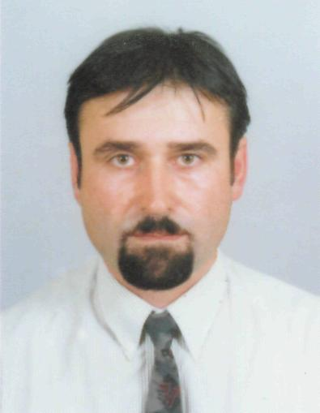
Казвам се Димитър Кръстев Сотиров– кмет на община Куклен от 1999г., роден съм в с.Куклен на 19.01.1961г. Завършил съм висше образование в Германия – Технически университет в гр. Илменау. Говоря немски, английски и румънски език. Мобилен телефон : 0887/490 359

С уважение :
Инж.Димитър Сотиров

